Wyniki finansowe przedsiębiorstw niefinansowych
w 2025 r.
W 2025 r. wynik finansowy brutto badanych przedsiębiorstw niefinansowych był wyższy o 12,4% od uzyskanego rok wcześniej. Poprawie uległy wskaźniki ekonomiczno-finansowe. Nakłady inwestycyjne były o 3,2% wyższe niż przed rokiem (kiedy notowano spadek o 7,8%).
2,9%
Wzrost przychodów ogółem r/r

Przychody ogółem były wyższe (o 2,9%) od wartości przychodów osiągniętych rok wcześniej (5 279,8 mld zł w 2025 r., 5 133,0 mld zł przed rokiem), a koszty ich uzyskania wzrosły o 2,4% (z 4 914,7 mld zł do 5 034,5 mld zł). Wskaźnik poziomu kosztów był niższy niż rok wcześniej (95,4% w 2025 r., 95,7% przed rokiem); poprawiły się wskaźniki rentowności obrotu brutto (4,6%, wobec 4,3% przed rokiem) oraz wskaźnik rentowności obrotu netto (odpowiednio 3,7% oraz 3,4%). Przychody netto ze sprzedaży produktów, towarów i materiałów wzrosły o 2,8%, a koszty tej działalności o 2,7%.
Wynik finansowy ze sprzedaży produktów, towarów i materiałów wyniósł 233,1 mld zł i był wyższy o 6,7% w stosunku do 2024 r. Wynik finansowy z pozostałej działalności operacyjnej ukształtował się na poziomie 13,8 mld zł i był wyższy o 11,7 mld zł niż przed rokiem, a wynik na operacjach finansowych ukształtował się na poziomie minus 1,5 mld zł, wobec minus 2,2 mld zł w 2024 r.
W 2025 r. wynik finansowy netto przedsiębiorstw niefinansowych był wyższy o 13,5% niż przed rokiem
Wynik finansowy brutto wyniósł 245,3 mld zł (wobec 218,4 mld zł w 2024 r.), a jego obciążenia ukształtowały się na poziomie 48,3 mld zł (wobec 44,7 mld zł przed rokiem). Wynik finansowy netto osiągnął poziom 197,1 mld zł i był wyższy o 13,5% niż rok wcześniej. Zysk netto wyniósł 261,3 mld zł i był wyższy o 18,6 mld zł (o 7,7%) od uzyskanego w 2024 r., a strata netto – 64,2 mld zł i była niższa o 4,8 mld zł w skali roku. Zysk netto wykazało 78,1% ogółu przedsiębiorstw (wobec 77,2% rok wcześniej), a uzyskane przez nie przychody stanowiły 85,1% przychodów ogółem badanych przedsiębiorstw (wobec 82,9% przed rokiem). W przetwórstwie przemysłowym zysk netto odnotowało 75,8% jednostek (74,8% rok wcześniej), a udział uzyskanych przez nie przychodów w przychodach wszystkich podmiotów tej sekcji wyniósł 84,4% (wobec 83,7% przed rokiem).
Wykres 1. Wskaźniki rentowności w latach 2006–2025
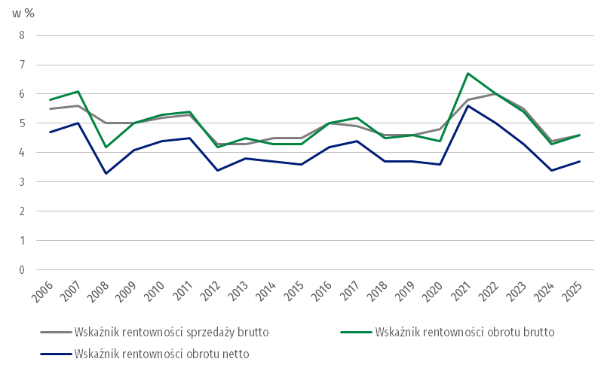
Tablica 1. Podstawowe dane o badanych przedsiębiorstwach niefinansowych
WYSZCZEGÓLNIENIE | 01-12 2024 | 01-12 2025 | 01-12 2024 = 100
WYSZCZEGÓLNIENIE | w milionach złotych |  | 01-12 2024 = 100
Przychody ogółem (przychody  z całokształtu działalności) | 5 133 029,9 | 5 279 802,3 | 102,9
w tym przychody netto ze sprzedaży  produktów, towarów i materiałów | 4 960 631,4 | 5 101 520,8 | 102,8
Koszty ogółem (koszty uzyskania przychodów z całokształtu działalności) | 4 914 664,2 | 5 034 454,2 | 102,4
w tym koszty sprzedanych produktów,  towarów i materiałów | 4 742 079,1 | 4 868 420,9 | 102,7
Wynik finansowy ze sprzedaży produktów, towarów i materiałów | 218 552,3 | 233 099,9 | 106,7
Wynik finansowy z pozostałej działalności operacyjnej | 2 062,2 | 13 766,6 | 667,6
Wynik na operacjach finansowych | -2 248,8 | -1 518,4 | .
Wynik finansowy brutto | 218 365,7 | 245 348,1 | 112,4
Wynik finansowy netto | 173 704,2 | 197 087,5 | 113,5
Zysk netto | 242 709,2 | 261 319,6 | 107,7
Strata netto | 69 004,9 | 64 232,1 | 93,1
 | w %
Wskaźnik poziomu kosztów | 95,7 | 95,4 | .
Wskaźnik rentowności sprzedaży brutto | 4,4 | 4,6 | .
Wskaźnik rentowności obrotu brutto | 4,3 | 4,6 | .
Wskaźnik rentowności obrotu netto | 3,4 | 3,7 | .
Wskaźnik płynności finansowej I stopnia | 44,6 | 48,9 | .
Wskaźnik płynności finansowej II stopnia | 107,5 | 109,0 | .
Poprawie uległ wskaźnik rentowności sprzedaży brutto (4,6% w 2025 r., wobec 4,4% w 2024 r.), jak również wskaźnik rentowności obrotu brutto (4,6%, wobec 4,3%) oraz wskaźnik rentowności obrotu netto (3,7%, wobec 3,4%).

Poprawę wskaźnika rentowności obrotu netto odnotowano m.in. wytwarzaniu i zaopatrywaniu w energię elektryczną, gaz, parę wodną i gorącą wodę (z 3,1% do 5,5%), działalności profesjonalnej, naukowej i technicznej (z 6,2% do 8,4%), transporcie i gospodarce magazynowej (z 3,4% do 4,4%), w dostawie wody; gospodarowaniu ściekami i odpadami; rekultywacji (z 6,3% do 6,7%), budownictwie (z 5,3% do 5,6%), handlu; naprawie pojazdów samochodowych (z 2,4% do 2,5%) oraz w górnictwie i wydobywaniu (z minus 10,2% do minus 7,4%). W przetwórstwie przemysłowym wskaźnik rentowności obrotu netto w skali roku pozostał na tym samym poziomie i wyniósł 3,7%. Pogorszenie wskaźnika rentowności obrotu netto odnotowano m.in. w administrowaniu i działalności wspierającej (z 6,5% do 5,2%), w obsłudze rynku nieruchomości (z 5,6% do 4,7%), informacji i komunikacji (z 8,1% do 8,0%) oraz w zakwaterowaniu i gastronomii (z 9,2% do 9,1%).
Wskaźnik płynności finansowej I stopnia poprawił się do 48,9% (wobec 44,6% w 2024 r.), a wskaźnik płynności finansowej II stopnia wyniósł 109,0% (wobec 107,5% przed rokiem). Wskaźnik płynności finansowej I stopnia powyżej 20% uzyskało 59,0% badanych przedsiębiorstw (wobec 58,5% przed rokiem). Wskaźnik płynności finansowej II stopnia w przedziale od 100% do 130% odnotowało 11,4% badanych przedsiębiorstw – 11,5% w 2024 r.
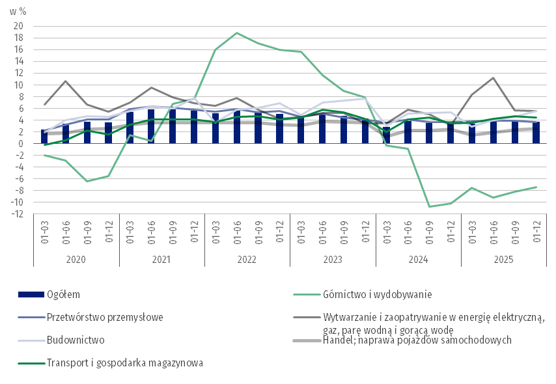
Wykres 2. Wskaźnik rentowności obrotu netto
W strukturze kosztów rodzajowych najbardziej zwiększył się udział usług obcych oraz wynagrodzeń (po 0,8 p. proc.), a zmniejszył się udział zużycia materiałów (o 1,5 p. proc.)
W strukturze rodzajowej kosztów ogółem, w porównaniu z 2024 r. zwiększył się udział usług obcych (o 0,8 p. proc.), wynagrodzeń (o 0,8 p. proc.), pozostałych kosztów rodzajowych (o 0,6 p. proc.), ubezpieczeń społecznych i innych świadczeń (o 0,2 p. proc.) oraz amortyzacji (o 0,1 p. proc.). Zmniejszył się udział zużycia materiałów (o 1,5 p. proc.), podatków i opłat (o 0,7 p. proc.) oraz zużycia energii (o 0,3 p. proc.).

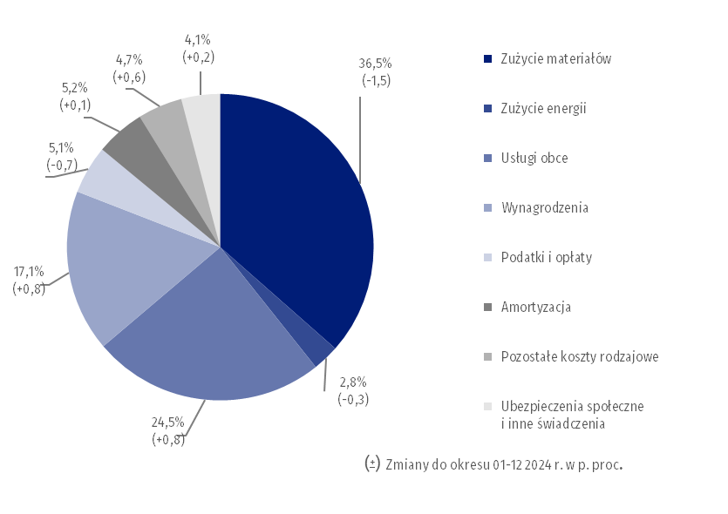
Wykres 3. Struktura kosztów rodzajowych w 2025 r.
Z grupy przedsiębiorstw objętych badaniem, 55,0% wykazało w 2025 r. przychody netto ze sprzedaży produktów, towarów i materiałów na eksport (wobec 54,6% rok wcześniej). Poziom przychodów ze sprzedaży na eksport był o 2,3% wyższy niż rok wcześniej. Udział tych przychodów w przychodach netto ze sprzedaży produktów, towarów i materiałów ogółu badanych podmiotów wyniósł 23,3% (23,4% w 2024 r.). Spośród jednostek eksportujących, zysk netto wykazało 77,5% przedsiębiorstw, wobec 76,4% przed rokiem. Podstawowe relacje ekonomiczno-finansowe eksporterów uległy poprawie.
Nakłady inwestycyjne badanych przedsiębiorstw były o 3,2% wyższe niż przed rokiem. Wzrosły nakłady na zakupy, przy spadku nakładów na budynki i budowle
Nakłady inwestycyjne w 2025 r. wyniosły 217,6 mld zł i były (w cenach stałych) o 3,2% wyższe niż przed rokiem (kiedy notowano spadek o 7,8%). Wzrosły nakłady na zakupy ‒ o 5,4% (wobec spadku o 4,3% rok wcześniej), w tym na maszyny, urządzenia techniczne i narzędzia ‒ o 4,1% (wobec spadku przed rokiem o 4,9%), a na środki transportu ‒ o 9,4% (wobec spadku o 2,4%). Nakłady na budynki i budowle zmniejszyły się o 0,3% (wobec spadku przed rokiem o 13,4%).
Wzrost nakładów (w cenach bieżących) notowano m.in. w informacji i komunikacji (o 32,4%, wobec spadku o 10,7%), w budownictwie (o 30,3%, wobec wzrostu przed rokiem o 23,8%), w dostawie wody; gospodarowaniu ściekami i odpadami, rekultywacji (o 17,3% wobec spadku przed rokiem o 18,2%), w wytwarzaniu i zaopatrywaniu w energię elektryczną, gaz, parę wodną i gorącą wodę (o 12,0%, wobec spadku o 7,4%), transporcie i gospodarce magazynowej (o 11,6%, wobec spadku o 21,8% przed rokiem), w administrowaniu i działalności wspierającej (o 9,6%, wobec wzrostu o 11,6%) oraz w handlu; naprawie pojazdów samochodowych (o 6,5%, wobec wzrostu o 0,3%). Spadek nakładów notowano m.in. w górnictwie i wydobywaniu (o 14,9%, wobec wzrostu o 3,7%), w obsłudze rynku nieruchomości (o 6,0%, wobec spadku o 26,9%), w przetwórstwie przemysłowym (o 5,7%, wobec spadku o 8,3%) oraz zakwaterowaniu i gastronomii (o 1,6%, wobec spadku o 1,1%).
Wykres 4. Nakłady inwestycyjne – zmiana w stosunku do analogicznego okresu roku poprzedniego
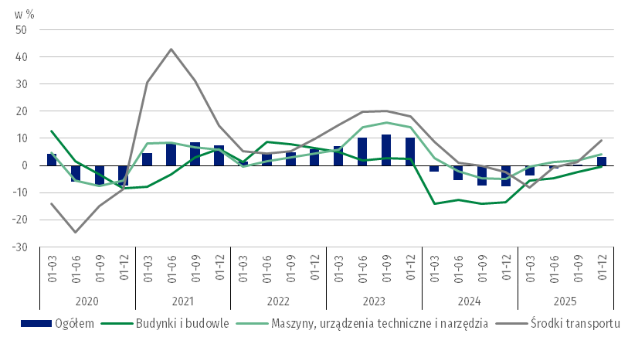
Dane prezentowane w niniejszym opracowaniu dotyczą 17 903 przedsiębiorstw niefinansowych (jednostek prawnych) prowadzących księgi rachunkowe, w których liczba pracujących wynosi 50 i więcej osób. Dane nie obejmują rolnictwa, leśnictwa, łowiectwa i rybactwa (sekcja A według PKD 2007); działalności finansowej i ubezpieczeniowej (sekcja K według PKD 2007); szkół wyższych; samodzielnych publicznych zakładów opieki zdrowotnej; instytucji kultury posiadających osobowość prawną oraz związków zawodowych, organizacji religijnych i politycznych.
Ze względu na zaokrąglenia danych, w niektórych przypadkach sumy składników mogą się nieznacznie różnić od podanych wielkości „ogółem”. Liczby względne (wskaźniki, wartości procentowe) obliczono z reguły na podstawie danych bezwzględnych wyrażonych z większą dokładnością, niż podano w niniejszym opracowaniu.
W przypadku cytowania danych Głównego Urzędu Statystycznego prosimy o zamieszczenie informacji: „Źródło danych GUS”, a w przypadku publikowania obliczeń dokonanych na danych opublikowanych przez GUS prosimy o zamieszczenie informacji: „Opracowanie własne na podstawie danych GUS”.

Opracowanie merytoryczne:  Departament Przedsiębiorstw  Dyrektor Katarzyna Walkowska-Macias  Tel: 22 608 31 25 | Rozpowszechnianie:  Wydział Prasowy  Tel. komórkowy: +48 695 255 032  Tel. stacjonarne: +48 22 608 38 04, +48 22 449 41 45, +48 22 608 30 09  e-mail: obslugaprasowa@stat.gov.pl

stat.gov.pl

@GUS_STAT

@GlownyUrzadStatystyczny

gus_stat

glownyurzadstatystycznygus

glownyurzadstatystyczny
Powiązane opracowania
Biuletyn Statystyczny
Informacja o sytuacji społeczno-gospodarczej kraju
Informacje sygnalne. Wyniki finansowe przedsiębiorstw niefinansowych
Zeszyt metodologiczny. Badania przedsiębiorstw niefinansowych
Temat dostępny w bazach danych
Bank Danych Lokalnych (BDL)
Dziedzinowa Baza Wiedzy Przedsiębiorstwa Niefinansowe (DBW)
Bank Danych Makroekonomicznych
Ważniejsze pojęcia dostępne w słowniku
Przychody ogółem (przychody z całokształtu działalności)
Koszty ogółem (koszty uzyskania przychodów z całokształtu działalności)
Wynik finansowy brutto
Wynik finansowy netto
Wskaźnik poziomu kosztów
Wskaźnik rentowności obrotu brutto
Wskaźnik rentowności obrotu netto
Wskaźnik płynności finansowej I stopnia
Wskaźnik płynności finansowej II stopnia
Nakłady inwestycyjne

Maszyny, urządzenia techniczne i narzędzia oraz środki transportu.

